VI. MCChess Jótékonysági FIDE Értékszámszerző Sakkverseny

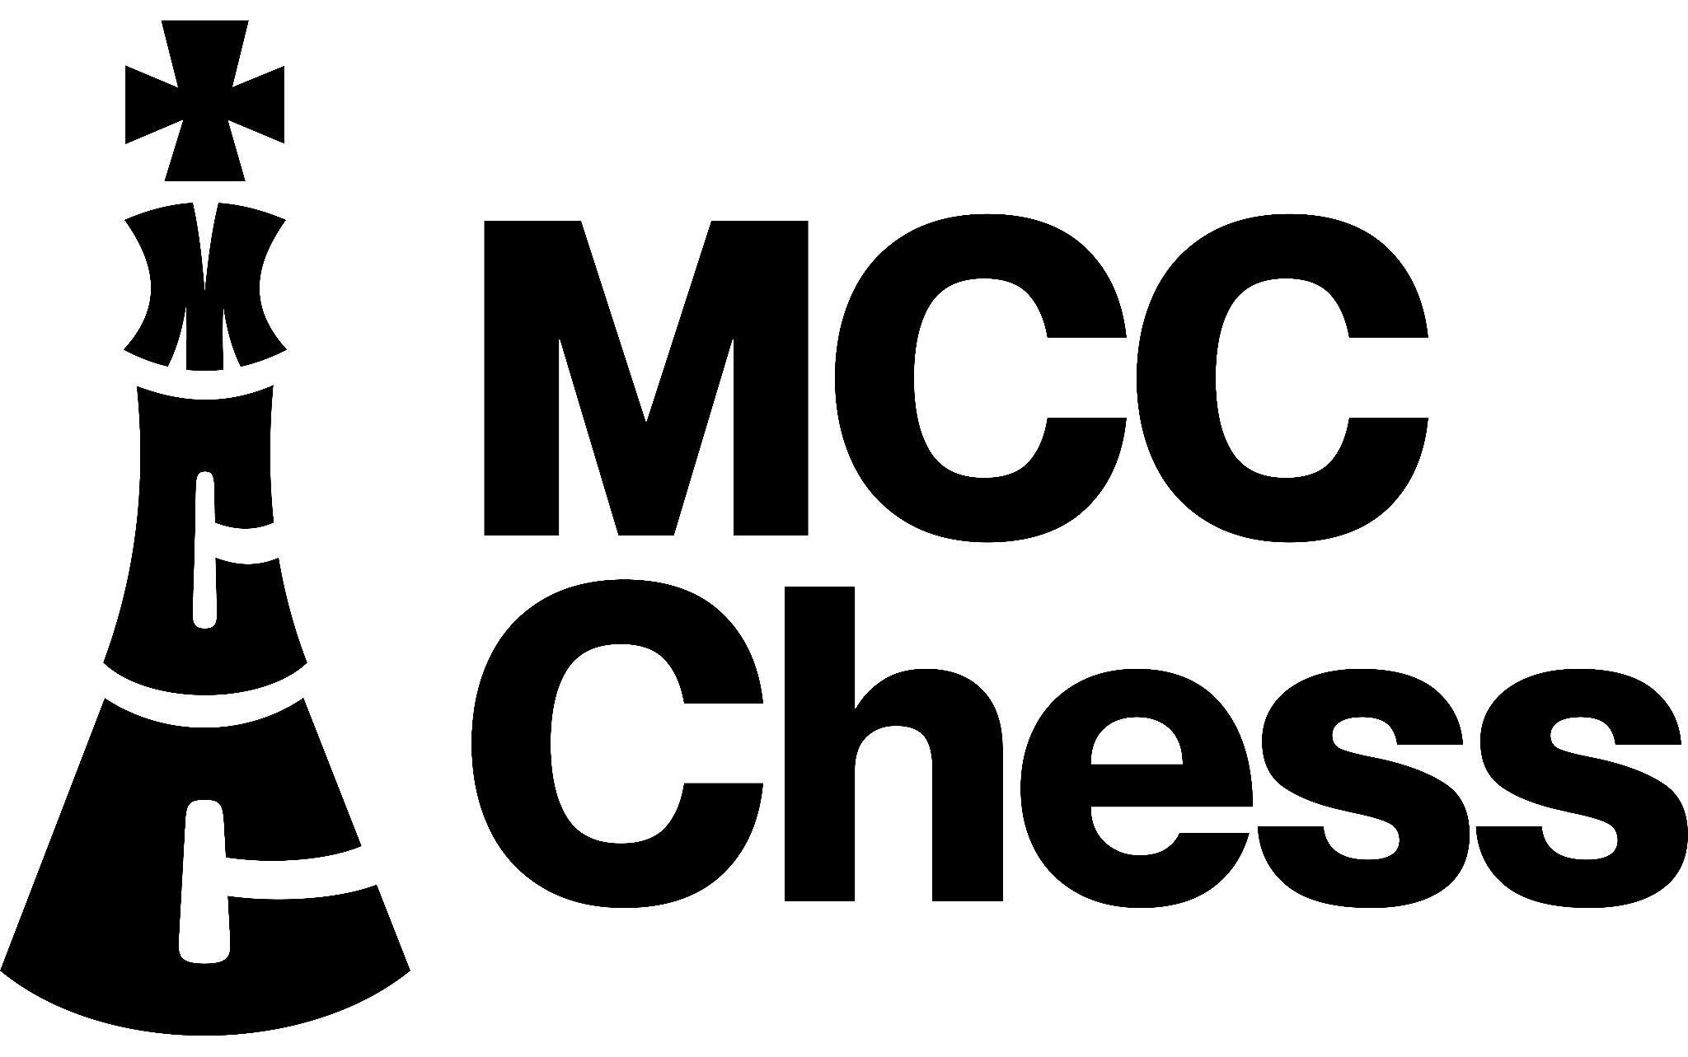
A verseny helye, ideje:
Mathias Corvinus Collegium épülete,
Hunyadi Mátyás terem
1113, Budapest, Tas Vezér u. 3-7.
2024. február 10. (szombat)

A verseny rendezője:
Mathias Corvinus Collegium

A verseny céljai:
- Az Országos Mentőszolgálat támogatása a befolyt összeggel
- A sakk népszerűsítése és a sakkbaráti kapcsolatok ápolása
- Rapid-Élő-pontok szerzése

Versenybíró:
Németh Gergely

A verseny lebonyolítása:
- Kettő csoportban (FIDE értékszámmal rendelkezők és amatőrök, lásd: résztvevők)
- 7 fordulós svájci rendszer, a FIDE Rapid szabályai szerint
- Játékidő: 12-12 perc, lépésenként 5 másodperc bónuszidővel

- Regisztráció: 8:30-9:30
- Megnyitó: 9:45-10:00
- Első forduló: 10:00-10:30
- Második forduló: 10:45-11:15
- Harmadik forduló: 11:30-12:00
- Negyedik forduló: 12:15-12:45
- Ebéd szünet: 12:45-13:30
- Ötödik forduló: 13:30-14:00
- Hatodik forduló: 14:15-14:45
- Hetedik forduló: 15:00-15:30
- Eredményhirdetés, díjátadó: 16:00

Párhuzamos programok:
- Pihenőszoba
- Üdítők, snackek
- Fotófülke
- Sakk feladványok értékes nyereményekért
- Társasjátékok, felnőtt színező

Nevezési díj:
- Normál*: 3000 Ft
- Támogatói: 4000 Ft
- Támogatói Extra: Bármely 4000 Ft feletti összegű adomány

*A csillaggal jelölt jegyek megvásárlása előzetes regisztrációhoz kötött, ami a megadott Form kitöltésével történik. Előzetes regisztráció nélkül, a helyszínen csak támogatói jegy váltható. A nevezési díj a helyszínen fizetendő, készpénzben. A verseny hozzájárulási díjából befolyt teljes összeg az Országos Mentőszolgálat részére kerül felajánlásra.

Nevezés módja:
Az alábbi form kitöltésével:
https://feliratkozas.mcc.hu/hu/form/mcchess-nyilt-verseny-regisztrac

Résztvevők:
FIDE-csoport: FIDE játékengedéllyel rendelkezők, akiknek 1400-nál több rapid-Élő-pontjuk van a verseny kezdetekor.

Amatőr csoport: a verseny kezdetekor 1400 és ennél kevesebb rapid-Élő-ponttal rendelkezők, ideértve a pontnélkülieket is.

A verseny díjazása:
A legeredményesebb versenyzők kupát és érmet kapnak, ezen felül a támogatóink által felajánlott nyereményeket. Különdíjban fogjuk részesíteni a legjobban teljesítő lányokat, illetve a legfiatalabb versenyzőt.

Nyereményeink között szerepelnek:
- Családi belépő a Light Art Múzeumba
- Páros belépő a Magyar Természettudományi Múzeumba
- Páros belépő a Nemzeti Galériába és a Szépművészeti Múzeumba
- Belépő a Csodák Palotájába
- Budai Várséták páros jegyek
+Minden résztevőt egy sakkos pohárral ajándékozunk meg!

További információ, kérdés esetén keressen bizalommal!
- email: mcchess@mcc.hu

A szervezők a változtatás jogát fenntartják.

A versenyző a jelentkezési Form kitöltésével hozzájárul ahhoz, hogy a verseny szervezői a megadott adatait a verseny megrendezése érdekében tárolják és felhasználják. Továbbá ahhoz, hogy a rendezvény során kép és videó készüljön róla, valamint az megjelenjen a szervező online felületein marketing céllal.

A résztvevőknek sikeres és sportszerű versenyzést kívánunk!

